**EIXO TEMÁTICO:** Educação, Tecnologia e Complexidade do Conhecimento

**ESTRATÉGIAS DE APRENDIZAGEM ATRAVÉS DOS PROCESSOS PSICOLÓGICOS: UM RELATO DE EXPERIÊNCIA DE UM PROJETO DE EXTENSÃO REMOTA DURANTE A PANDEMIA**

Mariucha Vieira Leite de JESUS1, Camila Maria da Silva1, Bruno César da Silva QUEIROZ1, Julyana Thiago da SILVA1, Laís Macêdo VILAS BOAS2, Patrícia Vieira de Souza TÓIA3

1Graduandos do curso de Psicologia,Cesmac; 2Professora/Orientadora do curso de Psicologia, Cesmac; 3Professora/Coorientadora do curso de Psicologia, Cesmac.

lais.boas@cesmac.edu.br

**RESUMO:** A pandemia do COVID-19, provocada pelo vírus SARS-COV-2, apresenta desafios físicos e econômicos sem precedentes. Seus impactos não ficaram restritos à saúde pública, inclusive ao sistema médico-hospitalar, mas afetou também a educação, da básica ao ensino superior. A educação precisou ser repensada para comportar um modelo remoto, que privilegie a avaliação continuada e que incentive ao aluno a buscar conhecimentos além da interação com o professor. Este período pandêmico é marcado por incertezas, medos, angústias e essas indefinições foram para dentro da sala de aula, fazendo com que universidades e docentes reavaliassem as metodologias de ensino. Muitas universidades vêm se adaptando para dar continuidade ao processo formativo sem grandes prejuízos regulamentando a substituição das aulas presenciais para as aulas à distância e remotas. O que mobilizou o estudo foi a expansão da utilização de estratégias das Tecnologias de Informação e Comunicação (TIC), buscando promover um processo formativo eficiente, disseminando conhecimentos e oportunidades de aprendizagem para alunos por meio dos recursos midiáticos oferecidos pela internet. O presente trabalho é um relato de experiência centrado na vivência extensionista de forma remota, onde a prática comunitária aconteceu por meio de rede social e tinha por finalidade a produção de conteúdos sobre o processo psicológico de aprendizagem e suas estratégias de estudos através de ferramentas psicoeducativas. Com a realização deste projeto de extensão na modalidade remota, pode-se notar a face da ação universitária que se articula com as necessidades de reflexão diante da reformulação do modelo de ensino durante a pandemia. À vista do cenário pandêmico, onde o processo de ensino-aprendizagem acontece por meio de plataformas digitais, é possível observar alguns entraves em relação do aluno com seu próprio processo de apreensão dos conteúdos e conhecimentos transmitidos durante as aulas. Neste sentido, a extensão universitária assumiu o papel de potencializadora da relação aluno-aprendizado, por meio da diversificação de metodologias de aprendizagem, implementando novos espaços de discussão, análise e reflexão das práticas no cotidiano do estudo e das diversas formas de aprender.

**Palavras-chave:** Aprendizagem. Ensino Superior. Estratégias Psicoeducativas.

**INTRODUÇÃO**

A atual pandemia do COVID-19 apresenta desafios físicos e econômicos sem precedentes (PETEET, 2020). Este autor enfatiza a necessidade de cuidado com a crescente ansiedade associada a COVID-19, estimulando recomendações para um autocuidado eficaz e maior disponibilidade de tratamento em saúde mental. As vivências giram em torno de um momento repleto de incertezas, medo de infecção, sofrimento moral e aflição, muitas vezes experimentados sozinhos, resultando na necessidade de lidar com quadros de ansiedade crescente, e com outros impactos de ordem individual e coletiva de longo prazo, abrindo mão de diversas estratégias.

Buscando se adaptarem a atual pandemia, muitas universidades vêm se adaptando para dar continuidade ao processo formativo sem grandes prejuízos. Santos Júnior e Monteiro (2020) apontam que o Ministério da Educação (MEC) em consonância com à solicitação feita pela Associação Brasileira de Mantenedoras de Ensino Superior (ABMES), bem como as orientações do Conselho Nacional de Educação (CNE), publicou a portaria nº 343 (17 de março de 2020) regulamentando a substituição das aulas presenciais para as aulas a distância e remotas (BRASIL, 2020). O que mobilizou o estudo, expansão da utilização de estratégias das Tecnologias de Informação e Comunicação (TIC), buscando promover um processo formativo eficiente, possibilitando disseminar conhecimento e oportunidades de aprendizagem para alunos por meio dos recursos midiáticos oferecidos pela internet (SANTOS JÚNIOR, MONTEIRO, 2020).

É partir deste contexto que o presente projeto de extensão se insere. A finalidade era fornecer aos estudantes do Ensino Superior acesso aos conhecimentos da Psicologia sobre os processos psicológicos envolvidos na aprendizagem, para que eles possam aplicar em suas estratégias de estudos ferramentas psicoeducativas. O objetivo deste trabalho é descrever uma intervenção realizada na rede social *Instagram* que trabalhou diversos conteúdos acerca do processamento da informação, contemplando universos que vão de temáticas voltadas a necessidade da melhoria das habilidades sociais, a explanação sobre processos psicológicos básicos, como atenção e memória, em sua relação com os processos de aprendizagem do aluno.

**MATERIAIS E MÉTODO**

O projeto de extensão concentrou-se nas habilidades sociais e nos processos psicológicos básicos e sua relação com o processamento das informações, envolvendo atenção e memória em sua relação com a aprendizagem e aquisição de novos conteúdos. Foram utilizadas ferramentas psicoeducativas para permitir aos estudantes aplicar as estratégias de estudos ensinadas, conforme as temáticas abordadas no projeto, em seu cotidiano acadêmico.

A psicoeducação busca levar o conhecimento científico sobre alguma temática de forma acessível e prática, possibilitando a apreensão de informações acadêmicas e auxiliando na autonomia do sujeito (CORDIOLI, 2008). Nesse sentido, a estratégia psicoeducativa utilizada foi o desenvolvimento e publicação de conteúdo em uma plataforma digital que permitisse ao público a interação e a aquisição de novos conhecimentos de forma autônoma.

A primeira etapa foi a criação da conta de *Instagram* (@vivendoeapreendendo.al) escolhida como a plataforma de comunicação entre os discentes extensionistas e os alunos do Centro Universitário CESMAC. O principal objetivo dessa etapa foi criar o conteúdo acessível por meio de uma plataforma digital para tratar sobre o desenvolvimento de habilidades de estudo para os discentes. O Quadro 1 abaixo, refere-se às atividades realizadas pelos alunos extensionistas e aborda o material/conteúdo que foi publicado no *Instagram* (@vivendoeapreendendo.al). No total 343 discentes seguiram a página e tiveram acesso ao conteúdo.

## Quadro 01- Conteúdo do @vivendoeapreendendo.al

|  |  |  |  |
| --- | --- | --- | --- |
| **PERÍODO** | **TEMÁTICA** | **OBJETIVO** | METODOLOGIAS **UTILIZADAS** |
| Agosto/2020 | Aprendizagem significativa e habilidades sociais no ensino superior | Desenvolver, nos discentes, habilidades psicoeducativas sobre a temática | Criar e divulgar pelas plataformas digitais o conteúdo por meio da publicação de sete postagens semanais sobre o conteúdo que poderia variar entre: stories, vídeos do IGTV e publicações no feed. |
| Setembro/2020 | Atenção: tipos de atenção, como desenvolver atenção nos estudos e atenção no Transtorno de espectro Autista (TEA) |

Fonte: Elaboração própria

**Resultados e discussão**

Considerando que o ambiente universitário se caracteriza como um importante marco na configuração social e profissional do indivíduo, exige dele, portanto, remodelagens comportamentais e aprimoramento de aspectos cognitivos, principalmente os que se referem à memória, metacognição, atenção e autoeficácia, sendo necessário, ao longo de sua jornada acadêmica, o desenvolvimento dessas novas competências. A aprendizagem ativa aplicada no Ensino Superior contribui para a minimização do impacto ocasionado pela mudança radical em seu ambiente regular de ensino, uma vez que o auxilia no desenvolvimento de habilidades que são consideradas como necessárias para um aproveitamento bom a regular do rendimento acadêmico. Permite ao estudante a percepção e ampliação de sua responsabilidade perante seu processo de ensino-aprendizagem, tornando mais realistas as expectativas sobre a atuação de professores em sua educação e estimulando-o a assumir postura ativa, descartando assim o passivismo receptivo comumente encontrado em outros níveis de ensino. A figura 1 mostra uma publicação no *Instagram* que buscou psicoeducar discentes sobre essa temática, transformando o conteúdo científico em um material acessível aos seguidores.

**Figura 1.** Publicação no Instagram sobre aprendizagem ativa em agosto de 2020



Fonte: @vivendoeapreendendo.al

Barbosa e Moura (2014) apontam que, se a prática de ensino auxiliar o aluno em atividades como ouvir, ver, discutir, fazer, perguntar e ensinar, a educação seguirá caminho para a aprendizagem ativa. É indispensável que estudantes sejam capazes de exercer valores e condições de formação humana, considerados essenciais no mercado de trabalho contemporâneo, tais como: conduta ética, capacidade de iniciativa, criatividade, flexibilidade, autocontrole, comunicação, dentre outras. Sendo possível a consideração de que é necessária a interação direta com o conteúdo, de maneira ativa, superando a concepção simplificada de ouvir e reter para o aprendizado. Cabendo ao professor a atuação de orientador, facilitador e supervisor desse processo, e não o responsável pelo aprendizado. A postura ativa promove uma modificação no contato com o material acadêmico e com sua assimilação, incentivando o aprendizado e não meramente sua memorização.

A vida acadêmica ganha importância não somente devido ao conhecimento científico, mas também a convivência social. É na interação social que os discentes aprendem a trabalhar em grupo e a encontrar em outros colegas o desenvolvimento de novos recursos de aprendizagem. Nesse sentido, foi trabalhada a concepção de habilidades sociais, que são comportamentos valorizados pela nossa sociedade que contribuem para manter relações sociais saudáveis, em que tanto os meus desejos, limites e dificuldades são respeitados quanto os dos outros. Conforme A. Del Prette e Del Prette (2001) as habilidades sociais são classes de comportamentos requeridas para a competência social, ou seja, para lidar de forma efetiva com os desafios das interações sociais. A Competência Social se refere ao desempenho que cada pessoa tem em uma determinada situação social, de modo que quanto mais saudável é seu funcionamento, mais competente você é.Segundo A. Del Prette e Del Prette (2001) as habilidades Sociais são divididas em cinco classes gerais:

* *Habilidade Social de Comunicação* pode ser definida como a capacidade de expressar verbalmente de um modo claro e objetivo desejos, emoções e pensamentos pessoais.
* *Habilidade Social de Civilidade* são aquelas que capacitam o indivíduo a saber adequar os comportamentos de acordo com os contextos culturais e situacionais.
* *Habilidade Social de Assertividade* é considerada uma habilidade onde as expressões de ideias e opiniões são realizadas de uma maneira clara, empática e positiva, sem ser agressivo e respeitando a opinião das outras pessoas.
* *Habilidade Social de Sentimento Positivo* se referem a capacidade de fazer amizades, expressar solidariedade e cultivar sentimentos como amor e carinho.
* *Habilidades Sociais Profissionais* se referem ao saber falar em público, solucionar problemas, tomar decisões e gerenciar equipes.

É importante salientar que as habilidades sociais não correspondem às características pessoais, mas sim comportamentais, ou seja, a forma como o indivíduo reage quando está exposto a uma situação, considerando seu contexto sociocultural. A figura 2 contém uma publicação no *Instagram* que trata sobre essa temática, transformando o conteúdo científico em um material acessível aos seguidores.

**Figura 2.** Publicação no Instagram sobre habilidades sociais em agosto de 2020

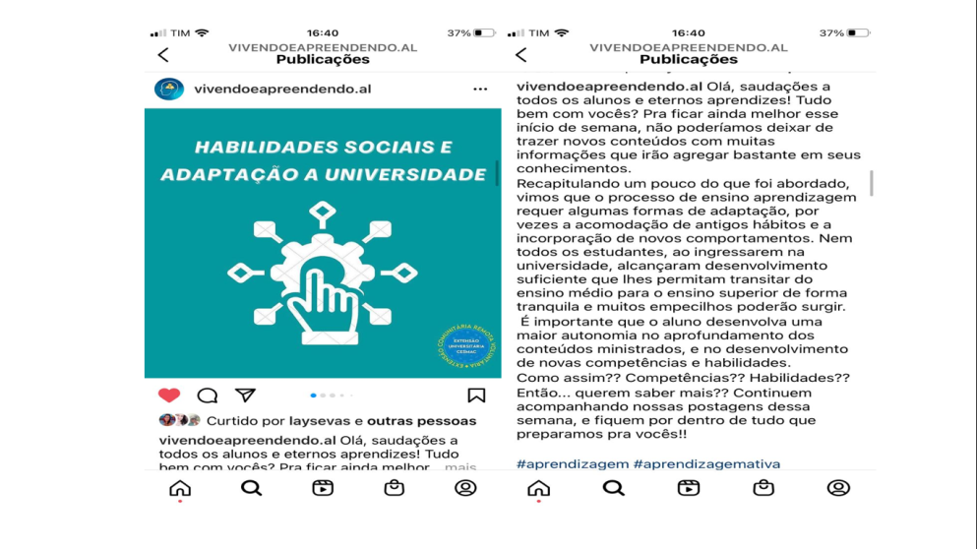

Fonte: @vivendoeapreendendo.al

Em seguida, o processo psicológico abordado nas postagens foi a atenção e a memória. A atenção funciona como uma espécie de filtro pelo qual selecionamos ou organizamos os estímulos aos quais nos direcionamos, podendo ocorrer de forma involuntária, espontânea e inconsciente ou voluntária, direcionada e consciente. Conforme é estimulada pode ser desenvolvida, melhorada e controlada pelo indivíduo. Para tal, é necessário que haja um controle seletivo dos estímulos desejados e não desejados para direcionamento do objeto ao qual se “preste atenção”, ou seja, para onde será direcionado o foco do estímulo selecionado. O movimento de prestar atenção pode ocorrer de forma alternada ou dividida entre objetos e estímulos, ou mesmo sustentada em um único objeto ou estímulo. A figura 3 mostra a postagem no *Instagram* sobre atenção.

A capacidade do cérebro de processar a informação sensorial é mais limitada do que a capacidade de seus receptores para mensurar o ambiente. A atenção, portanto, funciona como um filtro, selecionando alguns objetos para processamento adicional. (...) Em nossa experiência momentânea nos concentramos em informações sensoriais específicas e excluímos (mais ou menos) as demais (KANDEL, 2008, p. 339 apud ENDO e ROQUE, 2017).

**Figura 3.** Publicação no Instagram sobre atenção

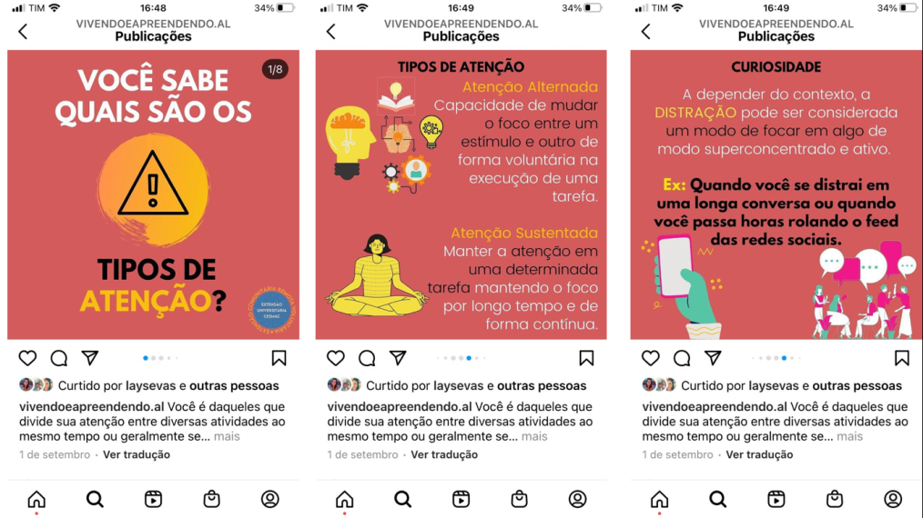

Fonte: @vivendoeapreendendo.al

A memória cumpre papel fundamental nos processos atencionais, em especial a memória operacional (ou de trabalho), tendo como função gerenciar e regular informações que são armazenadas brevemente na intenção de selecionar os estímulos que são mais relevantes durante a execução de tarefas. A memória de curto prazo ajuda a codificar informações e padrões repetitivos durante a ação e, por consequência a memória de longo prazo armazena informações que poderão ser utilizadas no futuro.

Nesse contexto, uma especial atenção foi dedica a um transtorno mental que acomete diversos estudante no ensino superior: O Transtorno do Espectro do Autismo (TEA). Este é caracterizado por déficits persistentes na interação e comunicação social, presença de padrões restritos e repetitivos de comportamentos, interesses ou atividades e prejuízos no funcionamento adaptativo. É descrita como uma síndrome de neurodesenvolvimento social e comportamental (BELIZÁRIO JUNIOR; CUNHA, 2010).

O transtorno de espectro autista não tem cura, há de se ressaltar, a importância de reduzir os déficits exibidos pelo espectro, pois, alguns tratamentos podem ser mais eficazes para uns e menos para outros, em função de cada indivíduo apresentar um nível de desenvolvimento diferente do outro (SANTOS, 2008).

**CONCLUSÕES**

Com a realização deste projeto de extensão na modalidade remota, pôde-se notar a face da ação universitária que se articula com as necessidades de reflexão perante a reformulação do modelo de ensino durante a pandemia. Diante do cenário de ensino-aprendizagem pela plataforma digital, pode-se observar alguns entraves em relação a interação do aluno com seu próprio processo de apreensão dos conteúdos e conhecimentos transmitidos durante as aulas.

O projeto permitiu à comunidade acadêmica, a capacitação e promoção de aprendizagem, elevando a compreensão de conhecimentos gerais e específicos da profissão escolhida, do pensamento crítico e da capacidade de pensamento conceitual, integrando seu conhecimento teórico à sua prática profissional cotidiana e modo de condução de vida. Os alunos que participaram da extensão, segundo Ribeiro (2005), desenvolvem habilidades interpessoais e capacidade reflexiva sobre sua própria condução prática, introspectiva.

**REFERÊNCIAS BIBLIOGRÁFICAS**

AMERICAN PSYCHIATRY ASSOCIATION (APA). **Manual diagnóstico e estatístico de transtornos mentais-DSM-V.** Porto Alegre: Artmed, 2014.

BARBOSA, E. F.; MOURA, D. G. de. Metodologias ativas de aprendizagem na educação profissional e tecnológica. **Revista B. Tec. Senac,** Rio de Janeiro, v. 39, n.2, p. 48-67, maio/ago. 2013.

CORDIOLI, Aristides Volpato. **Psicoterapias: Abordagens Atuais.** Porto Alegre: Artmed, 2008.

DAVIS, C.; NUNES, M. M. R.; NUNES, C. A. A.. Metacognição e sucesso escolar: articulando teoria e prática. **Cad. Pesqui.,** São Paulo, v. 35, n. 125, p. 205-230, maio 2005.

DEL PRETTE, Z. A. P.; DEL PRETTE, A.. **Psicologia das relações interpessoais: vivências para o trabalho em grupo.** Petrópolis: Vozes, 2001.

ENDO, A. C. B.; ROQUE, M. A. B.. Atenção, memória e percepção: uma análise conceitual da Neuropsicologia aplicada à propaganda e sua influência no comportamento do consumidor. Intercom, **Rev. Bras. Ciênc. Comun.,** São Paulo, v. 40, n. 1, p. 77-96, Apr. 2017.

PETEET, John R. COVID-19 Anxiety. **Journal of Religion and Health,** p. 1, 2020.

RIBEIRO, L. R. de C.. **A aprendizagem baseada em problemas (PBL): uma implementação na educação em engenharia na voz dos autores.** São Carlos: UFSCar, 2005.

SANTOS, A. M. T. dos. **Autismo: desafio na alfabetização e no convívio.** São Paulo: CRDA, 2008.

SANTOS JUNIOR, V. B.; MONTEIRO, J. C. da S.. Educação e COVID-19: As tecnologias digitais mediando a aprendizagem em tempos de pandemia. **Revista Encantar-Educação, Cultura e Sociedade,** v. 2, p. 01-15, 2020.